**Boeket maken,**

**Hoe was het ook alweer!**

[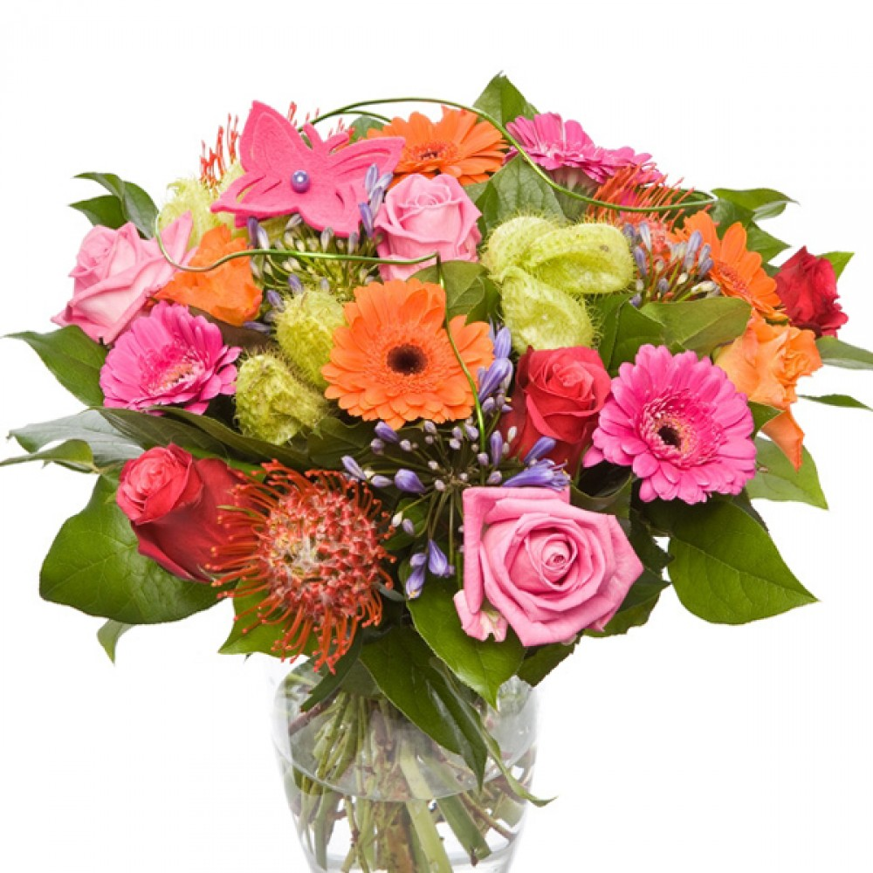](http://www.google.nl/url?sa=i&rct=j&q=&esrc=s&frm=1&source=images&cd=&cad=rja&uact=8&docid=H2bS9jYRcvqIeM&tbnid=9gSvaOWahMU5MM:&ved=0CAUQjRw&url=http://www.bouquet.nl/boeketten/boeketten/gemengd-boeket-zomers.html&ei=q0CDU4idGoLbOtiDgIgN&bvm=bv.67720277,d.ZWU&psig=AFQjCNFnibRSyozGZh2YEQzvsXCPaLvcXA&ust=1401197032959373)

Klas 4:

Naam:____________________________________________________

Klas:______________________________________________________

Datum:____________________________________________________

# Inhoudsopgave

Inhoudsopgave 2

1. Inleiding 3

2. Theorie 4

Werk voorbereiden 4

Bloemen of snijbloemen, is er een verschil? 4

Hoe kan een bloem eten zonder wortels? 5

Snijbloemen gebruiken 5

Bloemen goed houden 5

Bloemen tekenen 6

Een boeket of een bosje bloemen? 6

4. Een boeket op bestelling 7

4. Een boeket maken en verpakken 10

5. De prijs berekenen 13

# Inleiding

In deze bundel gaan we even weer wat herhaling doet met betrekking tot de onderdelen die je vorig schooljaar hebt geleerd. Bijvoorbeeld: hoe zat het ook alweer een boeket maken. Waar moest je op letten, welke regels moet je aan houden. Hoever moet je die steel schoon maken, moet hij korenschoof of toch parallel. Zo zijn er vele vragen die gesteld kunnen worden bij het maken van een boeket.

Tevens hebben we ook andere onderdelen behandelt, maar we houden ons nu aan het boeket en het verzorgen van de snijbloemen.

We gaan in deze bundel starten met theorieopdrachten en daarna komt natuurlijk ook de praktische handeling aan bod.

AOC-Oost

VMBO

Bloem-Breed

# Theorie

## Werk voorbereiden

Het wekelijkse werk is gebeurd, nu kan Pieter met de voorbereiding van de snijbloemen voor zaterdag beginnen. Als er op vrijdag een goede voorraad boeketten gemaakt wordt, dan hoeft het zaterdags geen stress-werk te worden.

1. Wat zou er bedoeld worden met ‘een goede voorbereiding’ in de bloemenwinkel.

|  |
| --- |
|  |
|  |
|  |
|  |

1. Waarom is een goede voorbereiding belangrijk?

|  |
| --- |
|  |
|  |
|  |
|  |

## Bloemen of snijbloemen, is er een verschil?

In figuur 1-11 zie je twee verschillende afbeeldingen (A en B) van bloemen/planten.

1. Bij welk van de twee (A of B) spreken we over snijbloemen? Waarom denk je dat?

|  |
| --- |
|  |
|  |

1. Welke opvallend verschil is er tussen afbeelding A en B?

|  |
| --- |
|  |
|  |

## Hoe kan een bloem eten zonder wortels?

De wortels van de plant neemt water en voedingsstoffen op. Als de bloem met de stengel van de plant is afgesneden, dan neemt de stengel het werk van de wortel over. In de stengel zitten vaten. Door deze vaten zuigt de snijbloem het water met de daarin opgeloste voeding op. Hierdoor kan de bloem toch mooi uitbloeien.

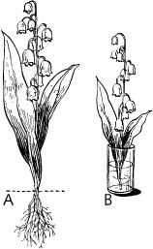

**Figuur 1-11: Plant A haalt water en voedingsstoffen met de**

**Wortels uit de grond. Plant B neemt met de steel de**

**Voedingsstoffen op.**

## Snijbloemen gebruiken

Snijbloemen kun je tegenkomen in een *boeket* in de kamer, in een *bloemstuk* bij de opening van een zaak, in een grafstukop een kerkhof of in een corsage bij een bruiloft. Er zijn tal van manieren snijbloemen te gebruiken.

In een bloemstuk moet een bloem extra veel moeite doen om water op te zuigen uit het steekschuim. Als je een kwetsbare bloem gebruikt, bijvoorbeeld een roos, dan zal de bloem in steekschuim sneller slap gaan hangen dan in een vaas.

In een boeket staat de bloem direct in het water en hoeft de bloem niet extra veel moeite te doen om water op te zuigen. Niet iedere snijbloem is dus geschikt om overal in verwerkt te worden. Soms kan een snijbloem wel in een boeket, maar niet in een bloemstuk verwerkt worden.

## Bloemen goed houden

Een klant wil natuurlijk zo lang mogelijk plezier hebben van de snijbloemen. Hoe langer de bloemen mooi blijven, des te meer plezier de klant er van heeft. De tijd dat de snijbloem mooi is om naar uit te kijken, noemen we de houdbaarheid van de snijbloem. Je kunt de houdbaarheid van snijbloemen langer maken door een houdbaarheidsmiddel te gebruiken. Er is vloeibaar houdbaarheidsmiddel en het is er in een poedervorm. Het wordt door het water gemengd. Ze heeft de bloem extra voeding en blijft het water goed schoon.

[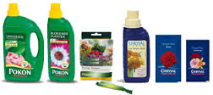](http://www.google.nl/imgres?imgurl=http://www.bloemeriedenhof.nl/wordpress-3.1.4-nl_NL/wp-content/uploads/2011/12/Verzorging.jpg&imgrefurl=http://www.bloemeriedenhof.nl/verzorgingstips/&h=140&w=315&tbnid=spty3DK7Uxig5M:&zoom=1&docid=do184YTDO0u05M&ei=gX6hU8TVI6OuygPT5oLwAw&tbm=isch&ved=0CGcQMyhCMEI&iact=rc&uact=3&dur=360&page=3&start=53&ndsp=30)

Figuur 1-12: houdbaarheids-

middelen in vloeibare en in

poedervorm te verkrijgen.

Naast de houdbaarheid van snijbloemen is ook de vorm en het karakter van de bloem belangrijk. De plaats waar de bloem in het bloemstuk komt te staan is ook belangrijk.

De vorm en de groeiwijze van de bloem vertelt vaak waar je hem in een bloemstuk kan verwerken. Je moet weten welke snijbloemen je voor bepaalde werkstukken het best kunt gebruiken.

Naast snijbloemen voedsel bestaat er ook kamerplanten voedsel. Beide varianten zijn erg verschillend van elkaar. Schrijf 3 punten op die verschillend zijn van elkaar:

1:_______________________________________________________________

2:_______________________________________________________________

3:_______________________________________________________________

## Bloemen tekenen

1. Teken in je schrift de stengel van een bloem en geef aan hoe water en voedingsstoffen bij de bloem kunnen komen.
2. Je kunt niet iedere bloem voor elke opdracht gebruiken. Geef drie oorzaken waardoor dat niet kan.
3. Een bloem in een bloemstuk moet extra moeite doen om water en voedingsstoffen op te zuigen. Waardoor komt dat?

Er is een verschil tussen zomaar een bloem en een snijbloem. Wat is het verschil?

## Een boeket of een bosje bloemen?

Pieter gaat van de bossen snijbloemen boeketten maken. Voordat hij begint, maakt hij eerst een werkplan.

Ook bij een boeket maken, moet je weer je werkplek indelen en schoonmaken. Je zoekt bloemen uit en je legt

ze voor je neer. Je zorgt dat er *touw* ligt naast het gereedschap, een *snoeischaar* en een *mes*.

Denk eraan, het gereedschap is scherp, knip of snij je niet in je handen.

*Figuur 1-13: Links zie je bloemen, rechts een boeket.*

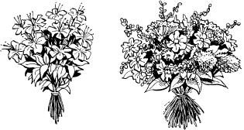

# Een boeket op bestelling

In deze opdracht ga je in tweetallen aan het werk. Na deze opdracht kun je een bestelling opnemen, een bestelformulier invullen en een plan maken voor een boeket

Bij deze opdracht heb je nodig:

* Computer met internetaansluiting
* Opzoekboek groen
* Kleurpotloden
* A4 papier

Voor speciale gelegenheden worden boeketten gemaakt op bestelling. De klant belt of komt naar de bloemist en bestelt het boeket. De bloemist vraagt naar de datum, gelegenheid, kleur, stijl en prijs voor het boeket en vult het bestelformulier in.

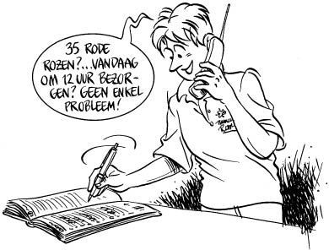

**Figuur 1-33: De klant kan ook telefonisch een boeket bestellen.**

Jullie gaan in een rollenspel een bestelling voor een boeket opnemen. Je maakt ook een plan om het boeket te maken en een bloemen-/materialenlijst die je nodig hebt om het boeket te maken.

Hoe ga je te werk:

1. Ga op internet of in vakbladen opzoek naar een boeket van jouw keuze. Schrijf de volgende punten op: kleur, vorm, gelegenheid.

Schrijf tevens op bij wie je het boeket wil laten bezorgen, wanneer wat er op het tekstkaartje moet komen te staan en waar de rekening naar toe moet.

1. Verdeel de rollen. Eerst is de één klant en de ander bloemist en daarna andersom.
2. De klant doet zijn bestelling. De bloemist vult het bestelformulier in op de volgende pagina.

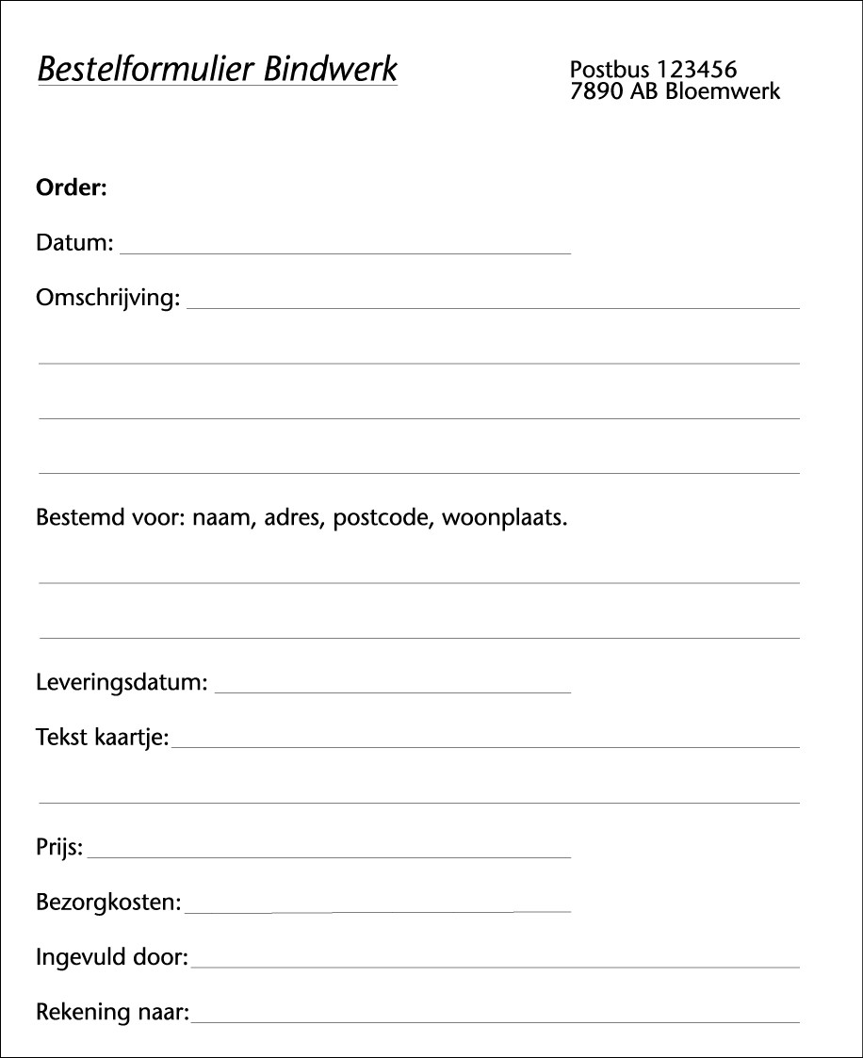

1. Wissel van rol en voer de opdracht opnieuw uit.
2. Maak een plan voor het boeket dat jij gaat maken voor de klant. Je ingevulde bestelformulier is uitgangspunt voor dit plan. Ieder maakt een eigen plan. Houd rekening met de verkrijgbaarheid van de bloemen. Gebruik eventueel een bloemenboekje of het internet ([www.flowercouncil.org](http://www.flowercouncil.org)).
3. Maak eerst op een A4'tje een lijstje van de bloemen en materialen die je voor het boeket wilt gebruiken. Zet ook de aantallen erbij.
4. Maak vervolgens op A4-papier een schetsplan voor het bestelde boeket.
5. Vergelijk je tekening met de foto die gebruikt is voor de bestelling en vraag de ‘klant’/ je klasgenoot wat hij/zij ervan vindt. Noteer de reactie van de klant.
6. Lever het bestelformulier en het plan (tekening + lijst) in bij de docent.

Je hebt nu een plan gemaakt voor een boeket op bestelling.

Wat vond je moeilijk bij het invullen van de bestelling? Noem minstens één ding.

|  |
| --- |
|  |
|  |
|  |
|  |

Hoeveel verschillende bloemsoorten heb je gebruikt in je plan voor het boeket?

|  |
| --- |
|  |
|  |
|  |
|  |

Hoeveel verschillende groensoorten heb je gebruikt in je plan?

|  |
| --- |
|  |
|  |
|  |
|  |

Hoeveel stelen telt je geplande boeket?

|  |
| --- |
|  |
|  |
|  |
|  |

# Een boeket maken en verpakken

Na deze opdracht kun je een besteld boeket maken en creatief verpakken.

Bij deze opdracht heb je nodig:

1. Bloemen en groen materiaal dat wordt aangegeven door je docent.
2. Het bestelformulier
3. bindtouw;
4. een mes;
5. een allesknipper;
6. verpakkingsmaterialen;
7. een zakje snijbloemenvoedsel (mocht het aanwezig zijn);
8. plakband of een nietmachine;
9. tekenkarton;
10. een bloemenboekje;
11. het Opzoekboek groen.

Een besteld boeket maak je meestal op de ochtend van de leveringsdag of op de middag ervoor. De bloemsoorten die je nodig hebt, zijn niet altijd beschikbaar. Als dat het geval is, moet je gelijksoortige bloemen gebruiken. Je zorgt er altijd voor dat het totaalbeeld van het boeket overeenkomt met het plaatje van de bestelling. In dit geval verzorgd je docent de bloemen en kun je niet het gelijke boeket maken als in je bestelformulier.

Beantwoordt de volgende vragen:

1. Noem drie punten waar je op let als je bloemsoorten in een besteld boeket moet vervangen.

|  |
| --- |
|  |
|  |
|  |
|  |

1. Hoe zorg je ervoor dat de klant het boeket in water kan zetten zonder dat de verpakking nat wordt?

|  |
| --- |
|  |
|  |
|  |
|  |

1. Bij het boeket geven de meeste bloemisten een houdbaarheidsmiddel. Waar is dat voor?

|  |
| --- |
|  |
|  |
|  |
|  |

Je gaat een boeket op bestelling maken. Je gebruikt daarvoor het bestelformulier, de schets en de materialenlijst uit de opdracht ‘Een boeket op bestelling’. Als je het boeket gemaakt hebt, verpak je het op een creatieve manier.

1. Bekijk het bestelformulier, de foto, de materialenlijst en de tekening uit de opdracht ‘Een boeket op bestelling’.
2. Verzamel de benodigde materialen en gereedschappen.
3. Maak het boeket.
4. Vergelijk je boeket met je tekening en met de foto die gebruikt is voor de bestelling.
5. Vraag aan de ‘klant’ (je klasgenoot) wat hij/zij van het boeket vindt. Schrijf hier onder kort de mening van je klasgenoot.

|  |
| --- |
|  |
|  |
|  |
|  |

1. Maak een leuk kaartje en schrijf de tekst (van het bestelformulier) op het kaartje.
2. Bevestig het kaartje op een nette manier aan je boeket.
3. Verpak het boeket op een creatieve manier. De klant moet het boeket in het water kunnen zetten zonder dat het papier nat wordt.

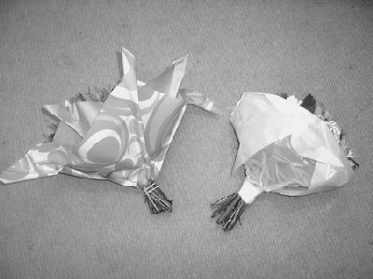

**Figuur 1-36: Laat een stukje van**

**de stelen onder de verpakking**

**uitsteken.**

1. Laat het verpakte boeket aan de klant (je klasgenoot) zien. Wat vindt hij/zij van de verpakking?

|  |
| --- |
|  |
|  |
|  |
|  |

1. Maak je werkplek schoon en zet gereedschappen en nog bruikbare materialen terug op hun plaats.

Je hebt nu een boeket op bestelling gemaakt.

1. Controleer het ingepakte boeket. Gebruik daarvoor het kruisjesschema.

|  |  |  |  |
| --- | --- | --- | --- |
| **Eisen** | **Ja** | **Min of meer** | **Nee** |
| Is het boeket op de goede manier korenschoof gebonden? |  |  |  |
| Is het boeket op een nette en verassende manier verpakt? |  |  |  |
| Kun je het boeket in water zetten, zonder dat de verpakking nat wordt? |  |  |  |
| Zit er een leuk kaartje bij het boeket? |  |  |  |
| Zit het bezorgadres aan de verpakking van het boeket |  |  |  |
| Staat op het bezorgadres kaartje de afleverdatum? |  |  |  |

1. Wat is je eindoordeel over het ingepakte boeket? Geef een cijfer.

Het cijfer is:__________________

1. Hoeveel stelen telt het gemaakte boeket?

___________________________________________________________

# De prijs berekenen

Na deze opdracht kun je aangeven welke kosten er gemaakt worden voor het bestellen, maken en bezorgen van een boeket. Je kunt ook een berekening maken van de kosten.

Bij deze opdracht heb je nodig:

1. het bestelformulier en de schets van de opdracht ‘Een boeket op bestelling’;
2. de aangepaste materialenlijst van de opdracht ‘Een boeket maken en verpakken’;
3. een prijslijst met inkoopprijzen van bloemen en materialen;
4. een rekenmachine;
5. een bloemenboekje;
6. het Opzoekboek groen.

Pas als het boeket klaar is, maak je de rekening op. De klant kan het bestelde boeket contant betalen, maar kan ook op rekening kopen. In het laatste geval geef je de rekening af of stuur je die naar het adres dat op het bestelformulier staat.

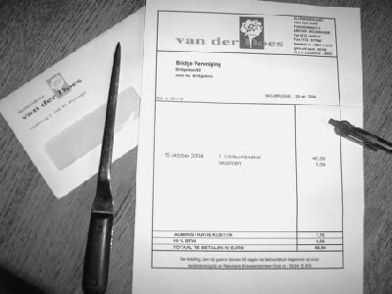

**Figuur 1-37: Een duidelijke en**

**overzichtelijke rekening (factuur)**

**is prettig voor de klant**

1. Noem drie manieren waarop je een boeket kunt betalen.

|  |
| --- |
|  |
|  |
|  |

1. Waarom is het belangrijk dat je het bestelformulier goed en volledig invult?

|  |
| --- |
|  |
|  |
|  |

1. Hoeveel stelen heeft het boeket waarvan je de verkoopprijs moet uitrekenen?

__________________________________________________________________

Je gaat de prijs berekenen van het boeket dat je op bestelling gemaakt hebt. Bekijk het bestelformulier en de materialenlijst van de opdracht ‘Een boeket op bestelling’ en de opdracht ‘Een boeket maken en verpakken’. Vraag je docent om de prijslijst van de bloemen en groenmaterialen.

Vul in onderstaande tabel de namen en aantallen in van alle gebruikte bloemen en materialen (takken).

Vul in de tabel de prijzen van de bloemen en groenmaterialen (per tak) in. Bereken de prijs per materiaalsoort en vul die ook in.

Bereken vervolgens het totaal aan materiaalkosten.

|  |  |  |  |
| --- | --- | --- | --- |
| Aantal takken | Bloem- en groenmaterialen | Prijs per pak  (Inkoopprijs) | Totaal per materiaalsoort |
|  |  |  |  |
|  |  |  |  |
|  |  |  |  |
|  |  |  |  |
|  |  |  |  |
|  |  |  |  |
|  |  |  |  |
| Totaal (alle materiaalsoorten bij elkaar opgeteld) | | |  | |

# Kostprijsberekening:

|  |  |  |  |  |
| --- | --- | --- | --- | --- |
|  | Beschrijving | Aantal | Prijs per stuk | Totaal prijs |
| Groen materialen: |  |  |  |  |
|  |  |  |  |
|  |  |  |  |
|  |  |  |  |
|  |  |  |  |
| Bloem  materialen: |  |  |  |  |
|  |  |  |  |
|  |  |  |  |
|  |  |  |  |
|  |  |  |  |
| Bij materialen: |  |  |  |  |
|  |  |  |  |
|  |  |  |  |
| Overige materialen: | Steekschuim  ( €1,50 per blok ) |  |  |  |
| Gebruik mes en tang |  | € 0.30 |  |
|  |  |  |  |
| Arbeidskosten |  |  | Per minuut  € 0,15 |  |
| Totale kosten: € | | | | |

Bereken nu de verkoopprijs van het boeket. Gebruik daarvoor het volgende rekenschema.

Bedrag /100= uitkomst A, uitkomst A x 6 = uitkomst B, uitkomst B + bedrag = totale eindprijs incl. BTW.

Vul onderstaand factuur in:

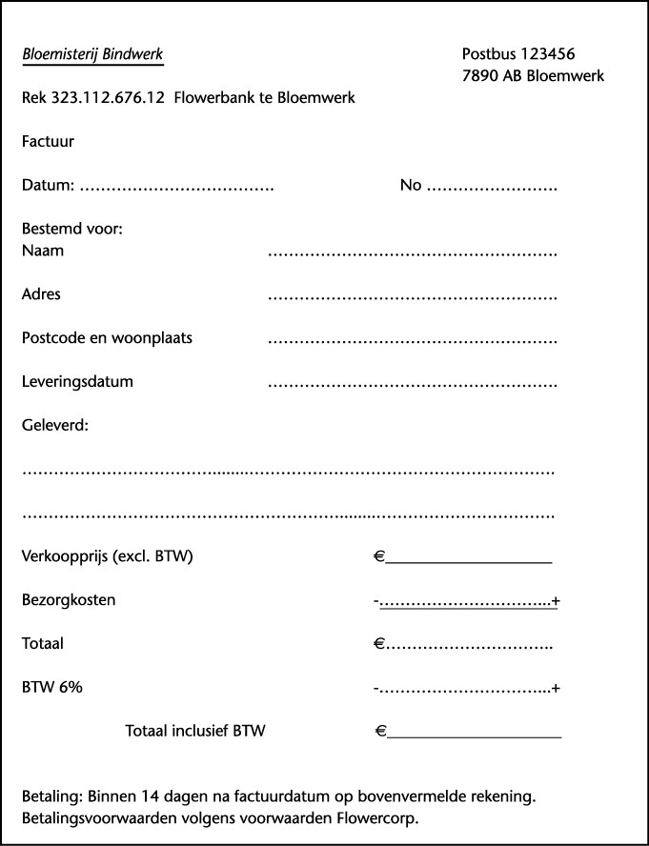

Je hebt nu de verkooprijs van je boeket berekend.

* 1. Wat vond je moeilijk in deze opdracht? Noem één ding.

|  |
| --- |
|  |
|  |
|  |

* 1. Wat vond je makkelijk? Noem ook één ding.

|  |
| --- |
|  |
|  |
|  |